这是我运行LED例程的配置，其他的都没改动
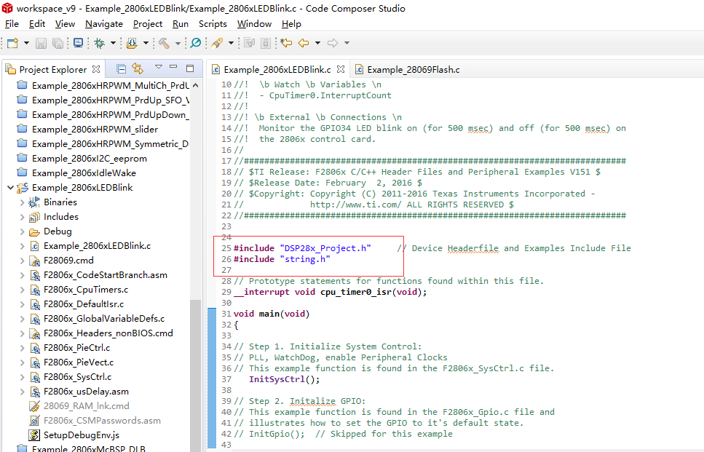
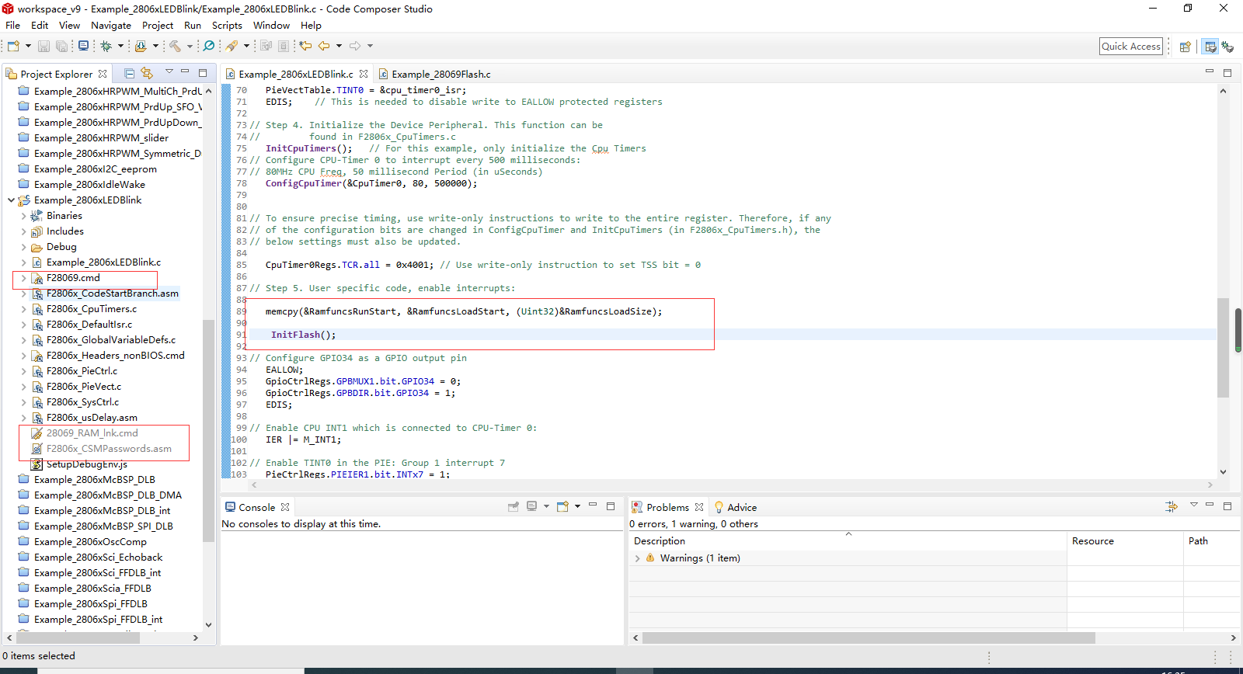
这是点击debug按钮后的截图，还没有按按钮时的截图
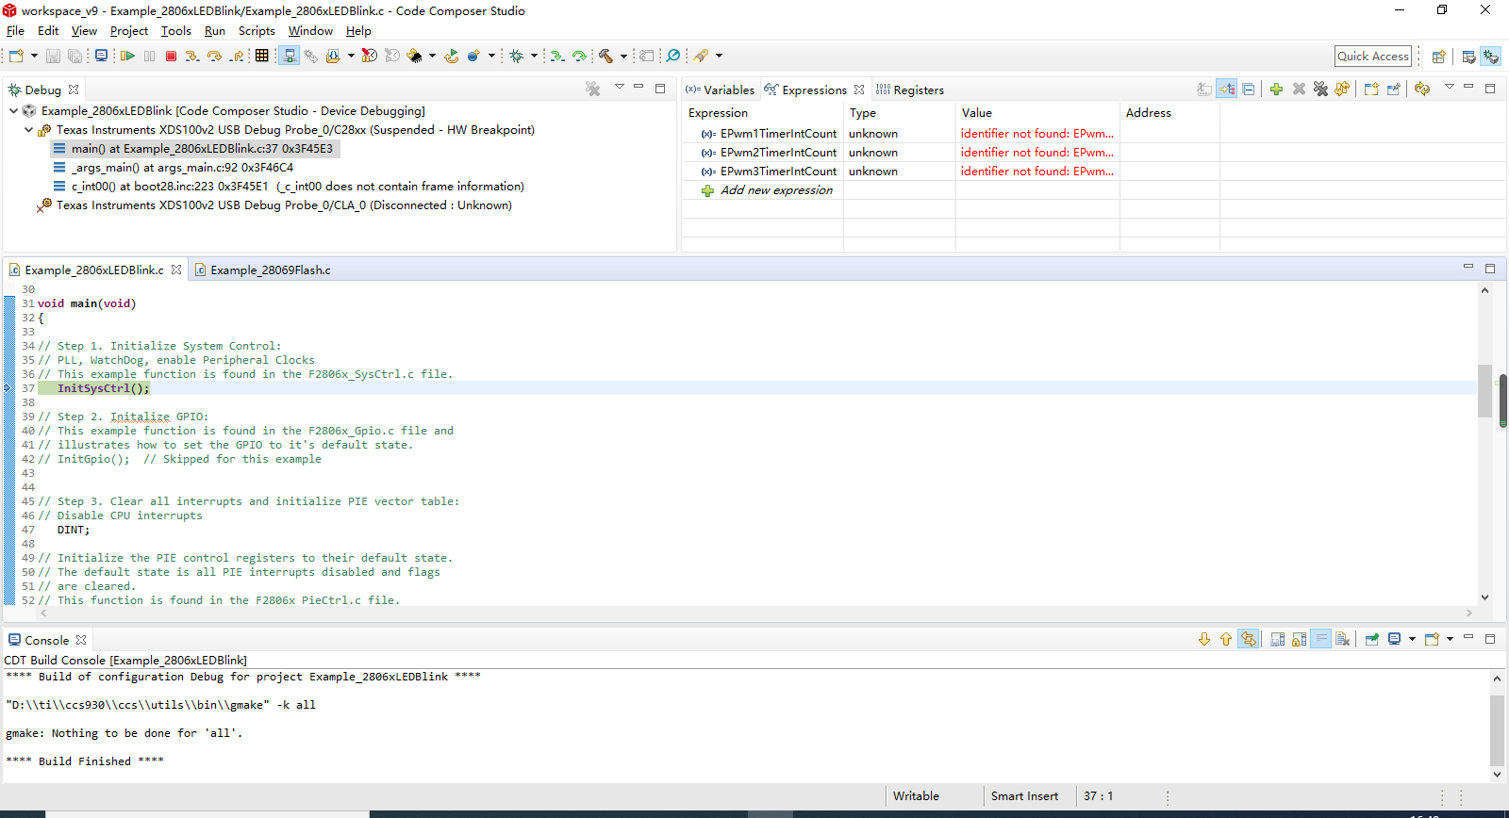
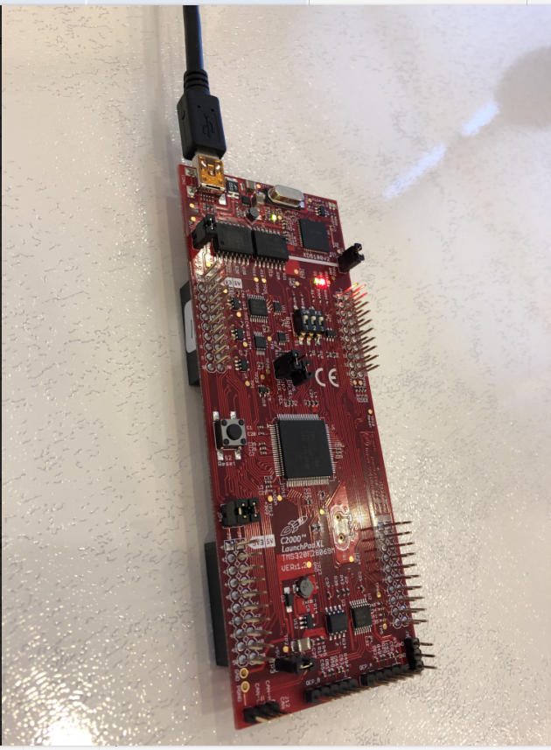
此时芯片触摸起来还是很烫
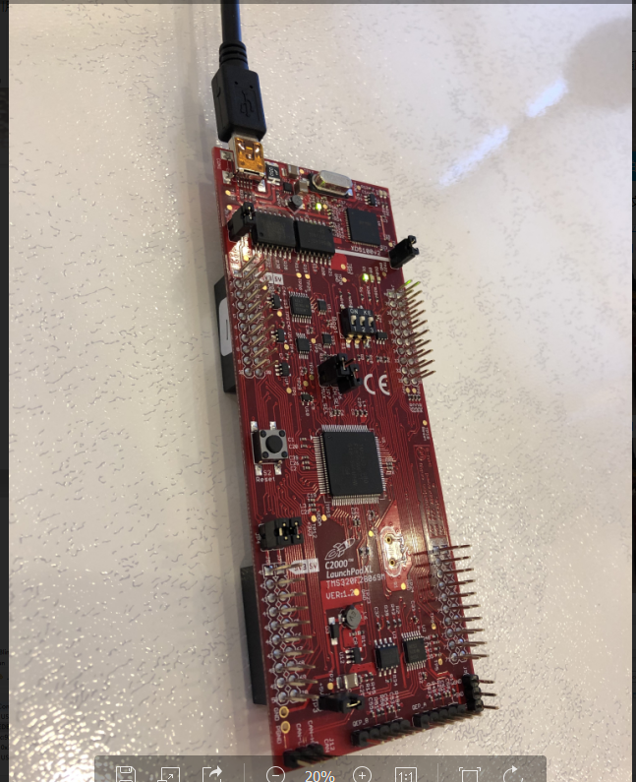
运行程序时，D9 是闪烁的，上两张截图是灯闪的照片
这是点击暂停键的截图，没有问题
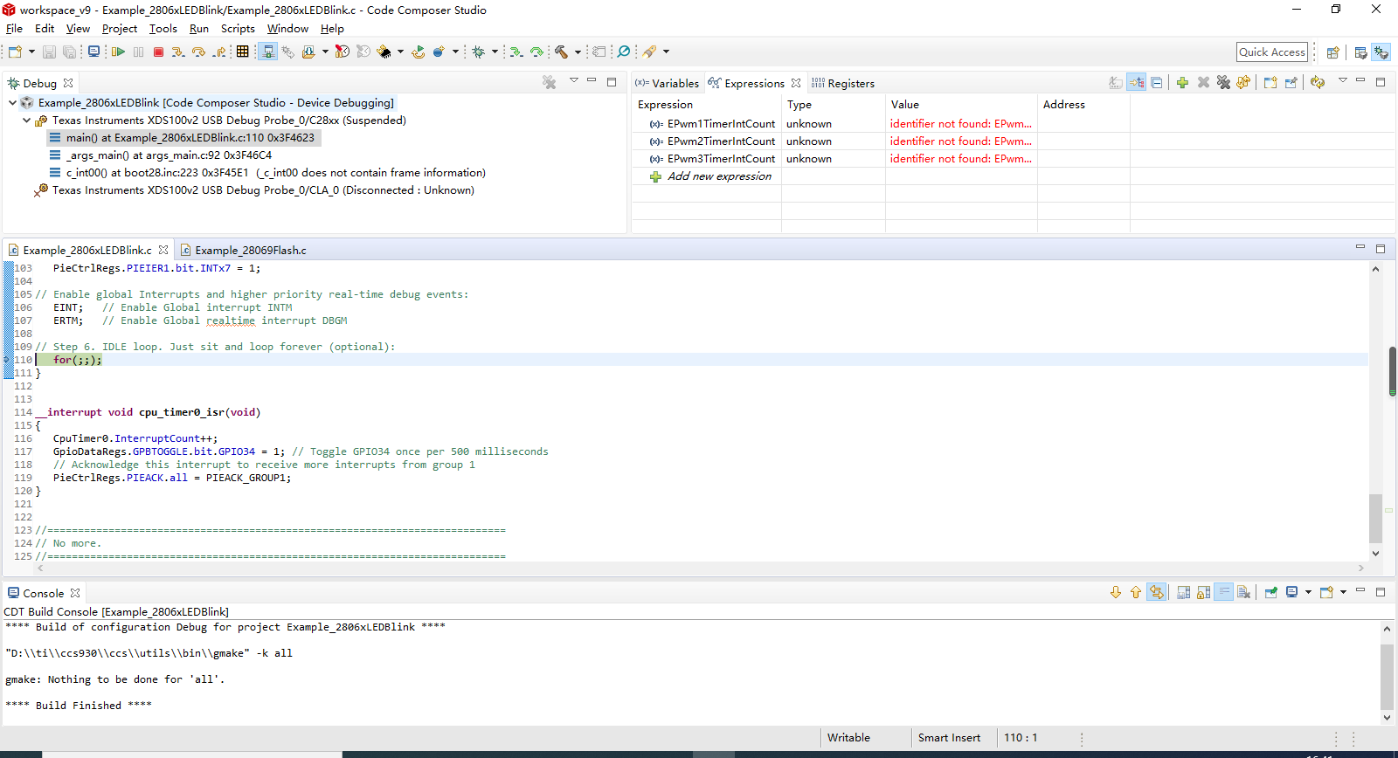
程序debug完成后，拔掉仿真器，重新上电，S1设为HHL，LED可以闪烁，说明程序下载到flash中了，非常感谢您
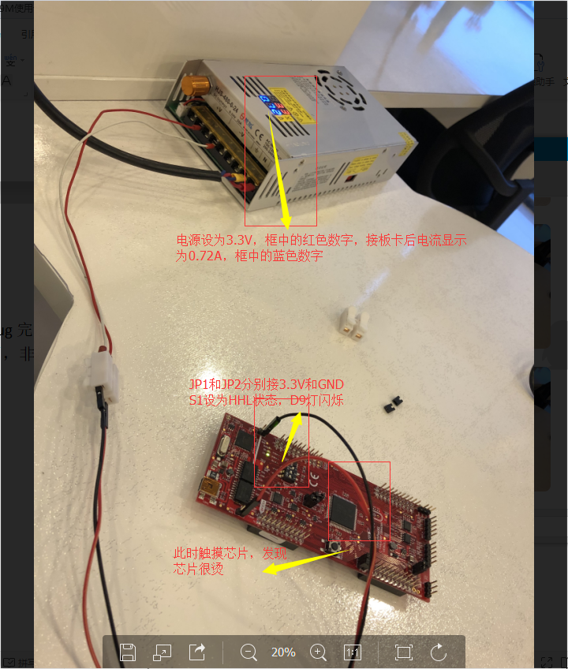
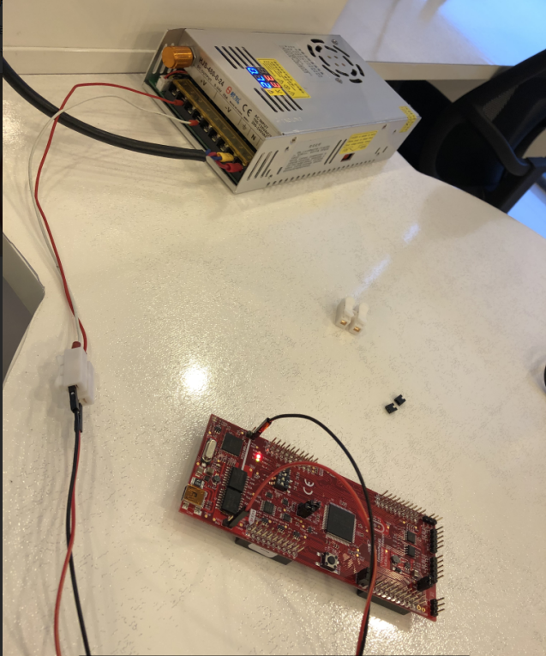
可是芯片依然是烫手的，不知是什么问题，您发现有什么可怀疑的地方吗？
有没有可能是我下载例程flash-F2806x后，没有擦除flash这一步就直接下载例程Example_2806xLEDBlink的原因？这样做对板卡有没有影响？

